Projeto Aplicado para a disciplina de Programação Web

Documento de Requisitos do Sistema Site Club4 Versão 1.0

**Cronograma do Projeto**

|  |  |
| --- | --- |
| **Data** | **Descrição** |
| 06/11/2023 | Equipe: Jorge Luís, Íris Lins, Vitor Ferreira, Rafael Almeida e Elion Galvão.  Tema: Desenvolvimento de um Software de gerenciamento de matrícula de alunos, e outros dados de uma academia |
| 06/11/2023 | Link do repositório: https://github.com/Vitorfjs/Projetowebphp |
| 06/11/2023 | Entrega da versão 1.0 |
| 13/11/2023 | Entrega da versão 1.1 |
| 20/11/2023 | Entrega da versão final |
|  |  |

**Equipe de desenvolvimento**

|  |  |
| --- | --- |
| **Nome** | **Função** |
| Jorge Luís | Analista de dados |
| Íris Lins | Administradora de banco de dados |
| Vitor Ferreira | Desenvolvedor Back-end |
| Rafael Almeida | Desenvolvedor Front-end |
| Elion Galvão | Desenvolvedor Front-end |

# Introdução

Este documento especifica os requisitos do sistema *site Club4.* fornecendo aos desenvolvedores e stakeholders as informações necessárias para o projeto e implementação, assim como para a realização dos testes e homologação do sistema.

### O Projeto consiste na criação de uma aplicação voltado à uma academia, a qual passará a possuir um maior gerenciamento dos dados de seus clientes, como realização de matrícula por meio da página.

**Link do repositório**: https://github.com/Vitorfjs/Projetowebphp

# Descrição geral da Aplicação

O sistema deve permitir acesso aos alunos e ao proprietário do estabelecimento na qual poderá ser realizado as matrículas de novos alunos e o gerenciamento dos dados dos mesmos.

Ao aluno estará disponível uma página inicial, informações institucionais, planos e aulas, contato, cadastro online e razão social.

# Descrição de Dados e Tecnologias

[001] Dados: tabela alunos

**Descrição:** Permite que o usuário se registre no sistema.

**Atores**: Alunos

**Entradas e pré-condições**: não ter nenhum cadastro no sistema.

**Saídas e pós-condição**: não possui.

**EA1 – Cadastro de alunos**

|  |  |
| --- | --- |
| **Atributo** | **Tipo** |
| **ID** | Inteiro (INT) |
| **Nome** | Texto (VARCHAR) |
| **Sobrenome** | Texto (VARCHAR) |
| **Email** | Texto (VARCHAR) |
| **CPF** | Texto (VARCHAR) |
| **Data de nascimento** | Data (DATE) |
| **Telefone** | Texto (VARCHAR) |
| **Gênero** | Texto (VARCHAR) |

[002] Dados: tabela adm

**Descrição:** Permite ao administrador da página e quem ele permitir, logarem no sistema.

**Atores**: Administrador e Proprietário

**Entradas e pré-condições**: Estar devidamente cadastrado no sistema.

**Saídas e pós-condição**: não possui.

**Cadastro de Serviços**

|  |  |
| --- | --- |
| **Atributo** | **Tipo** |
| **ID** | Inteiro (INT) |
| **Usuário** | Texto (VARCHAR) |
| **Senha** | Texto (VARCHAR e função password hash) |

[003] Dados: tabela contato

**Descrição:** Permite ao administrador da página e quem ele permitir, logarem no sistema.

**Atores**: Administrador e Proprietário

**Entradas e pré-condições**: Estar devidamente cadastrado no sistema.

**Saídas e pós-condição**: não possui.

**Cadastro de Serviços**

|  |  |
| --- | --- |
| **Atributo** | **Tipo** |
| **ID** | Inteiro (INT) |
| **Nome** | Texto (VARCHAR) |
| **Email** | Texto (VARCHAR) |
| **Telefone** | Texto (VARCHAR) |
| **Assunto** | Texto (VARCHAR) |
| **Mensagem** | Texto (TEXT) |

# Prototipações (versões)

Versão 1.0

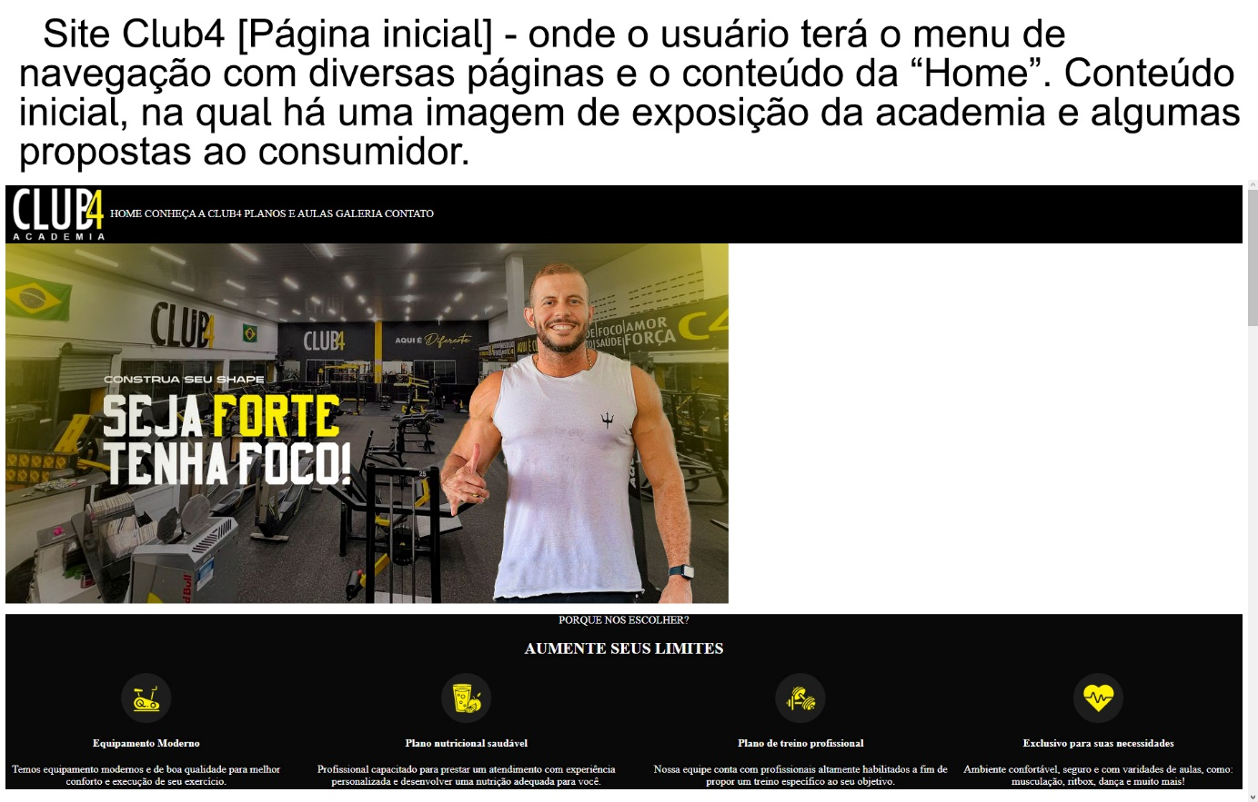

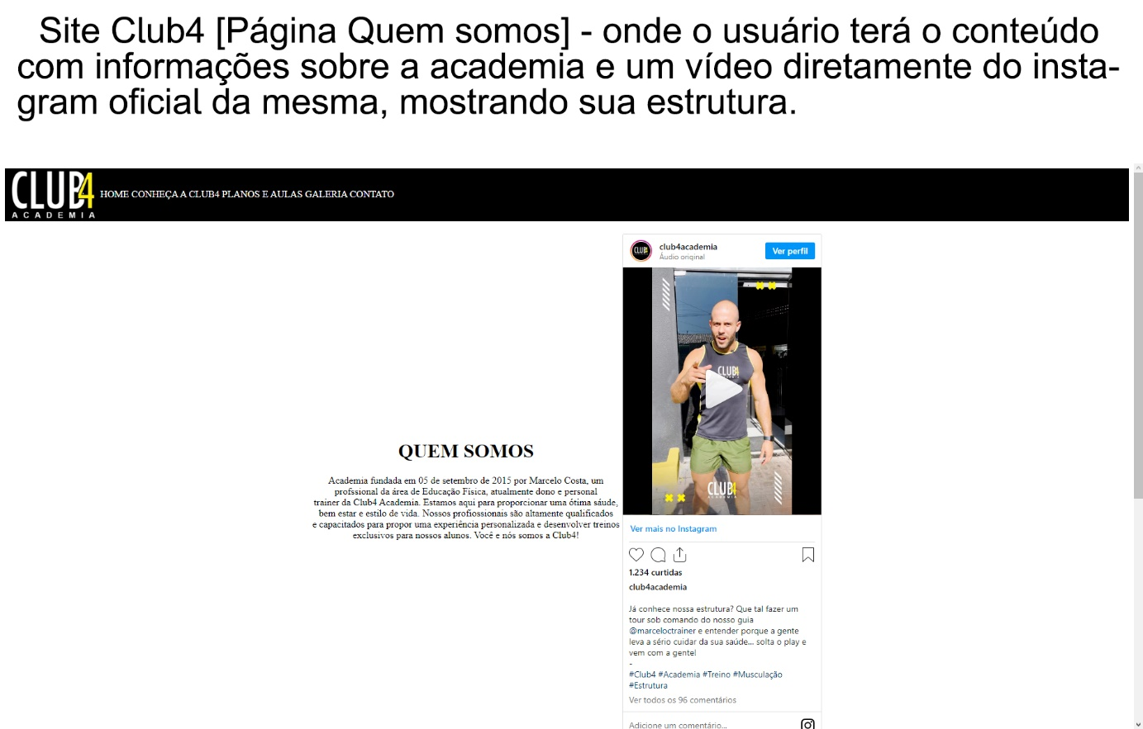

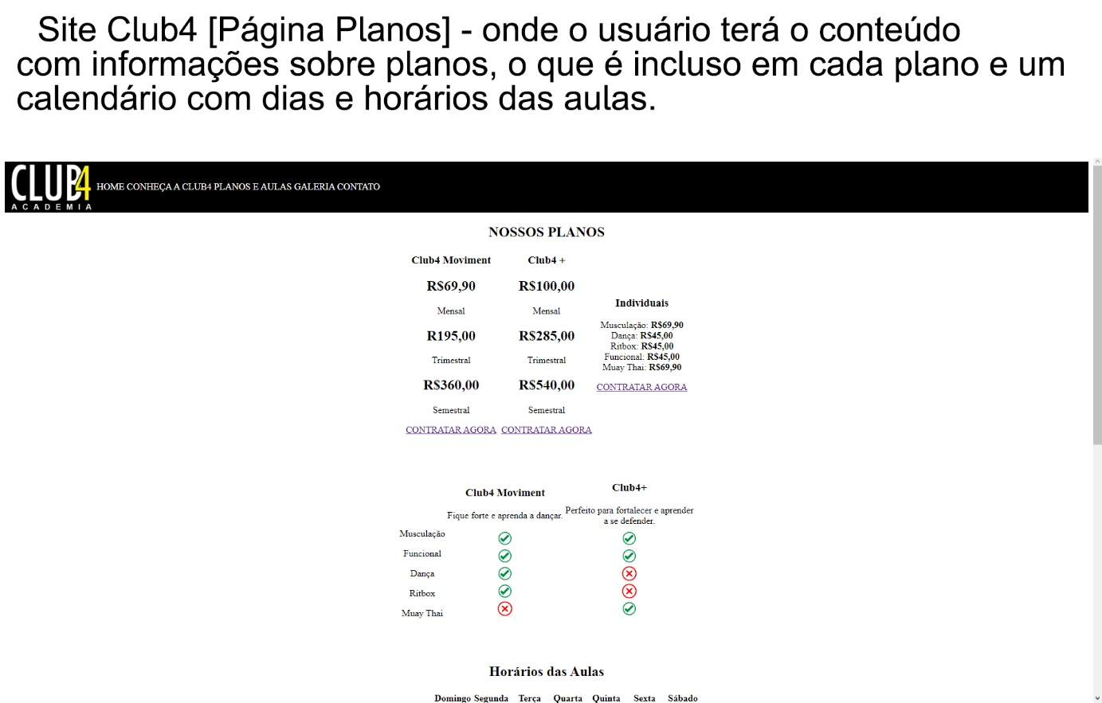



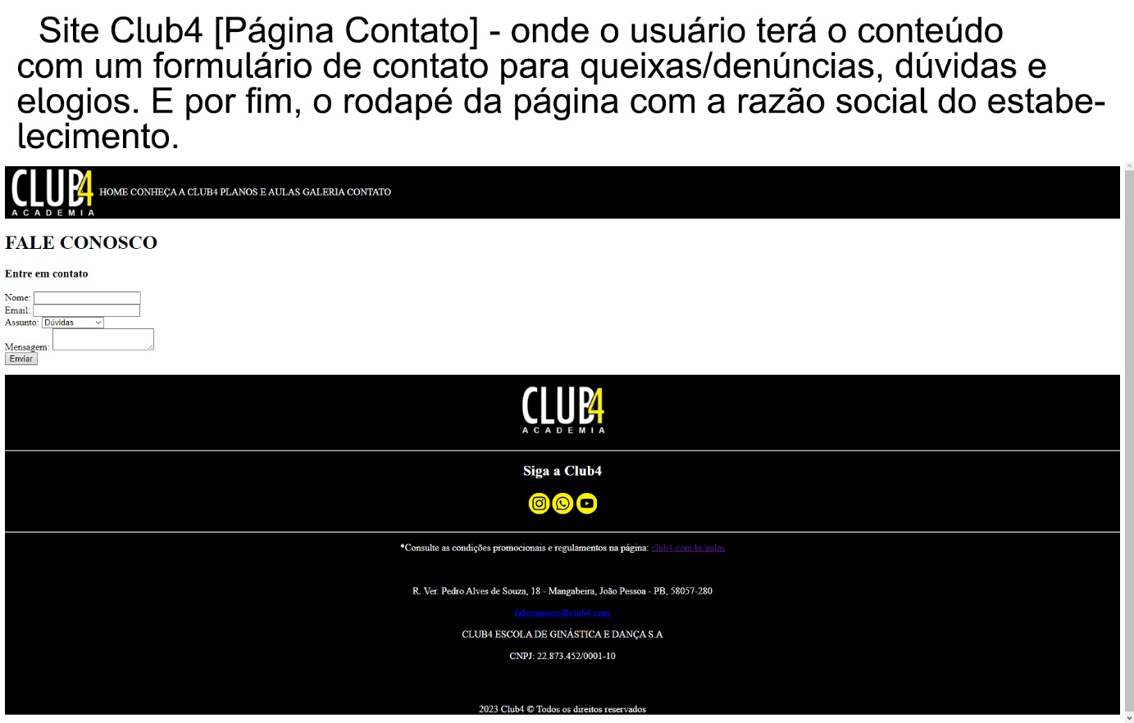

Versão 1.1

Atualização das telas com uso do bootstrap:

Página “Home”



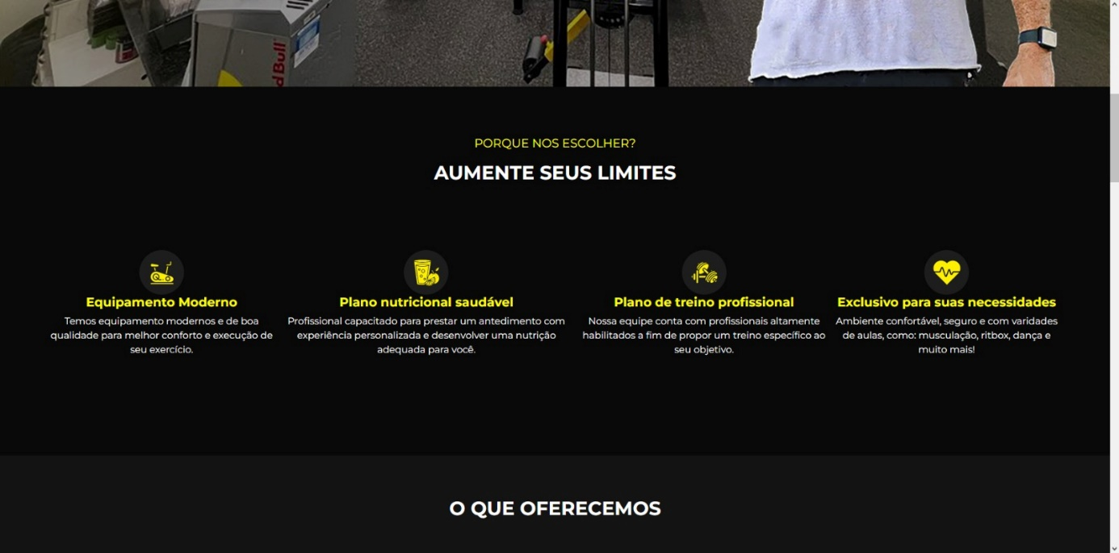

Página “Planos e aulas”

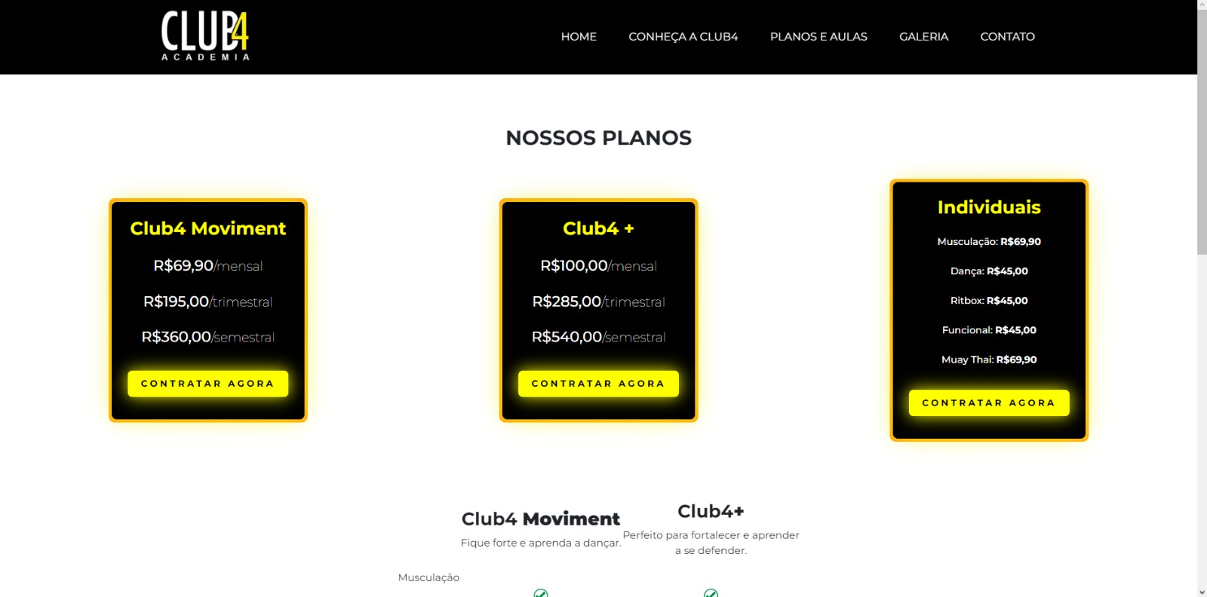

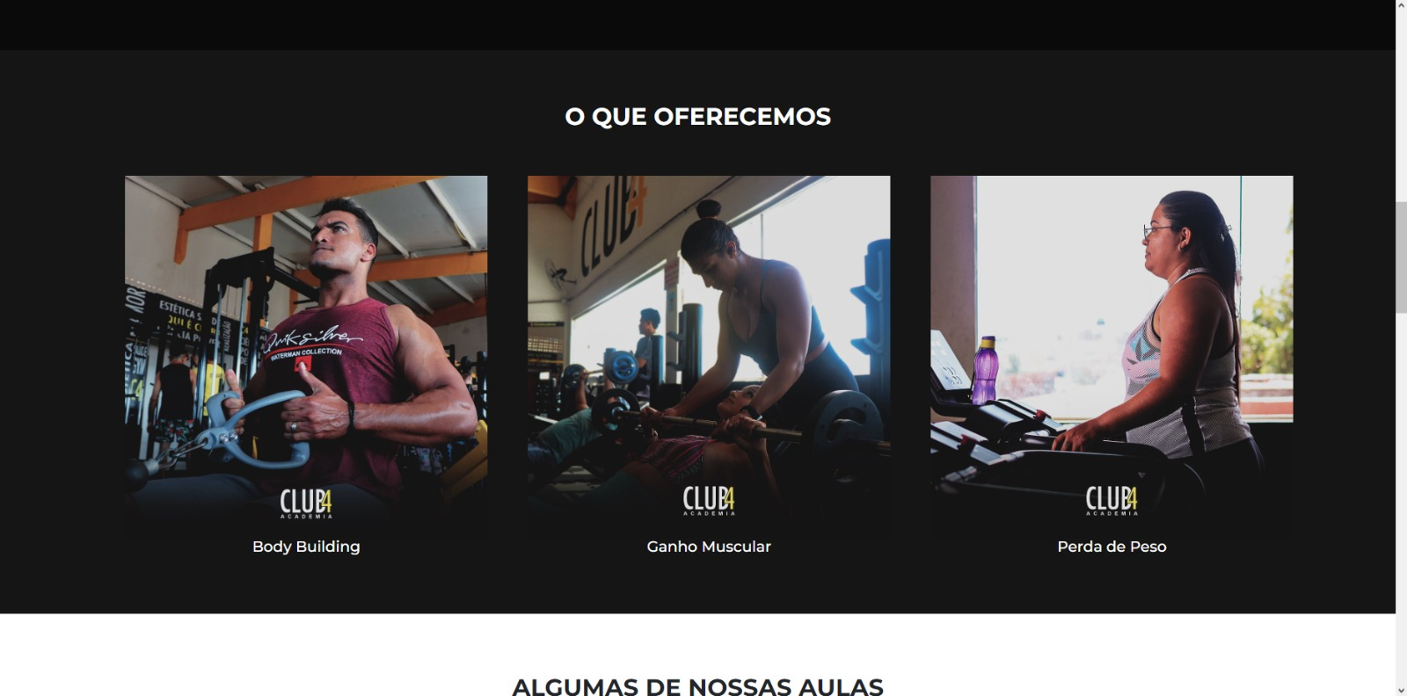

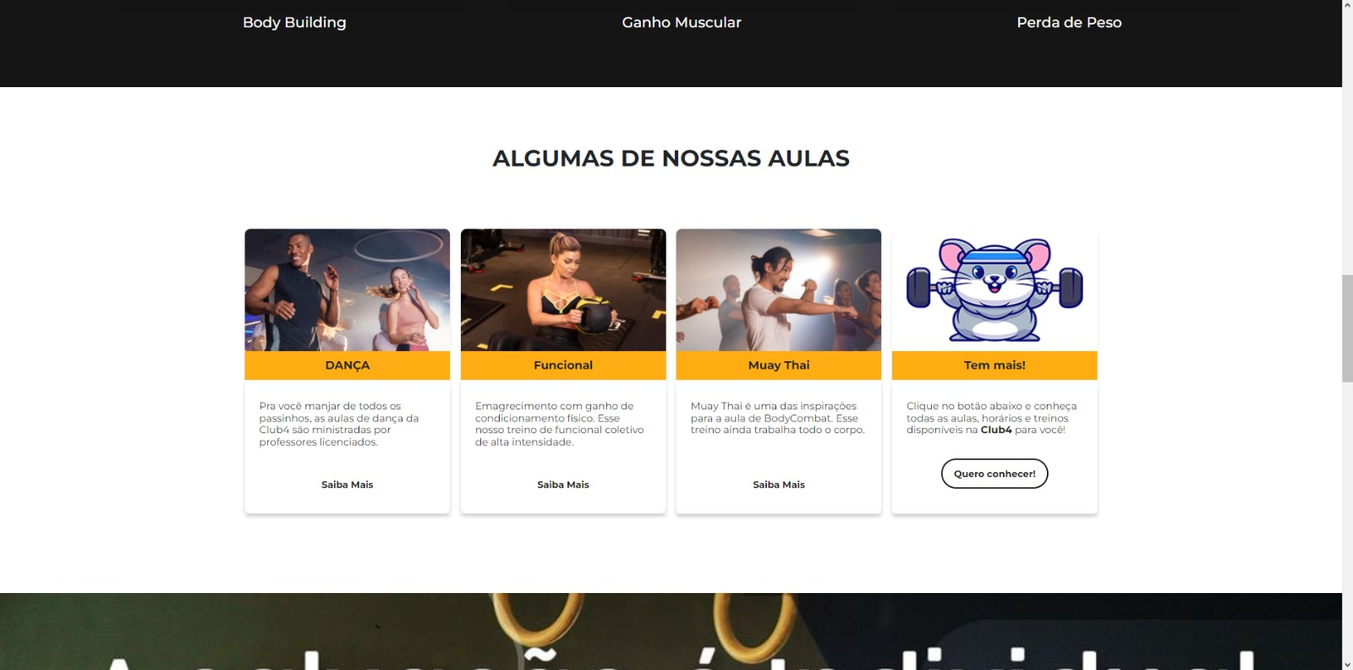





Página “Quem somos”

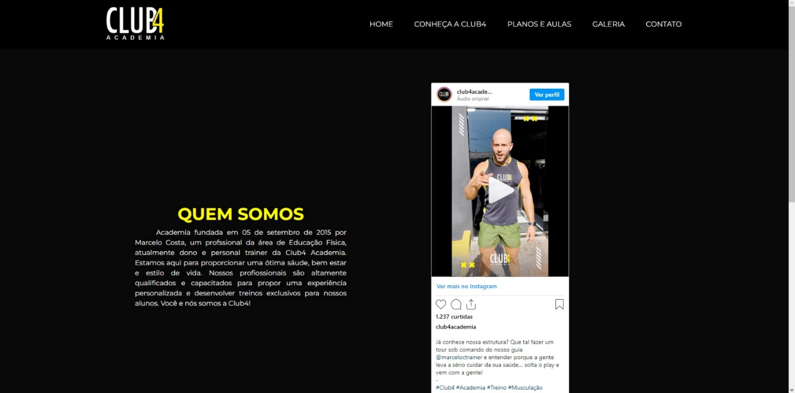

Versão Final

Página “Home”



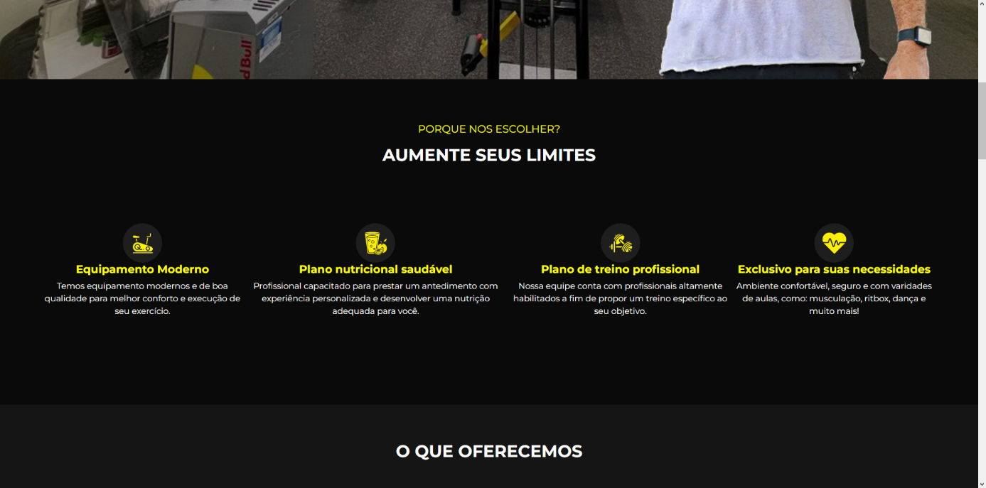

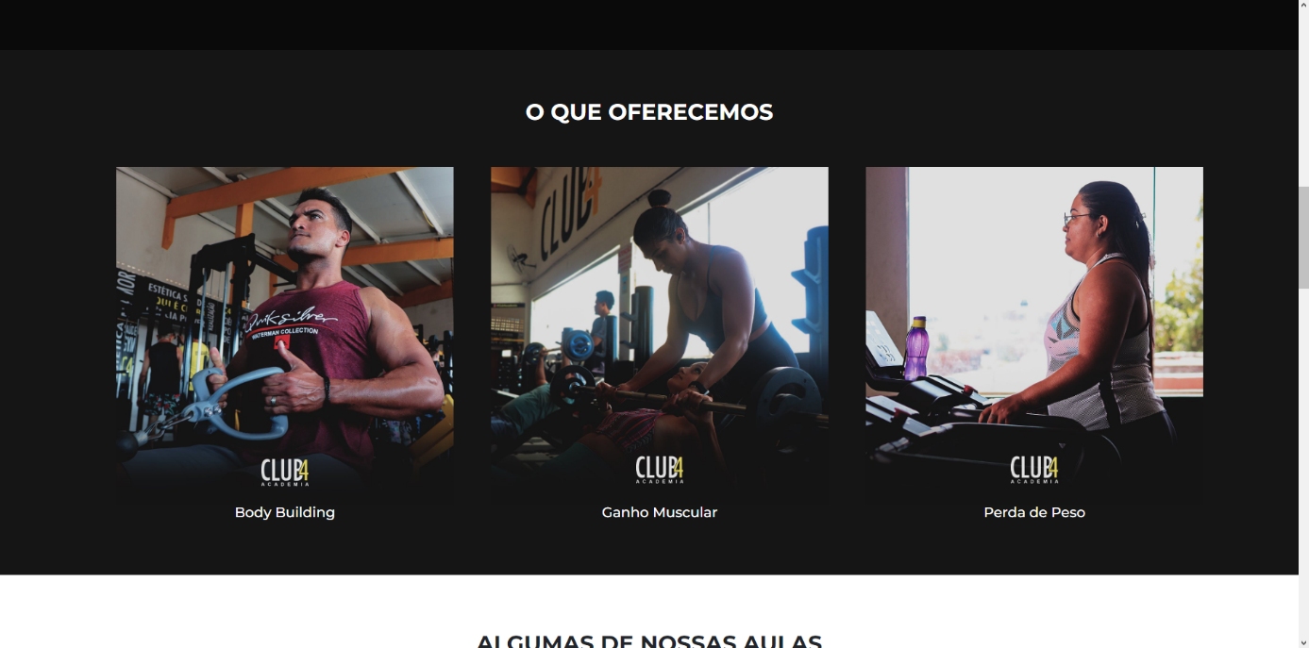

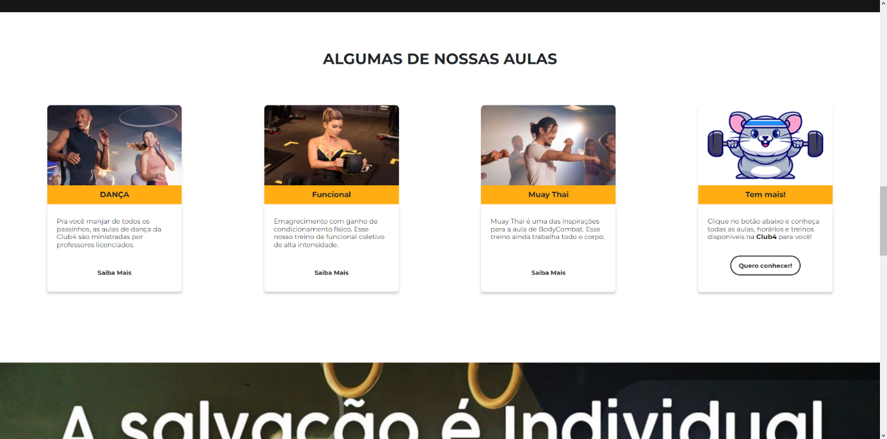



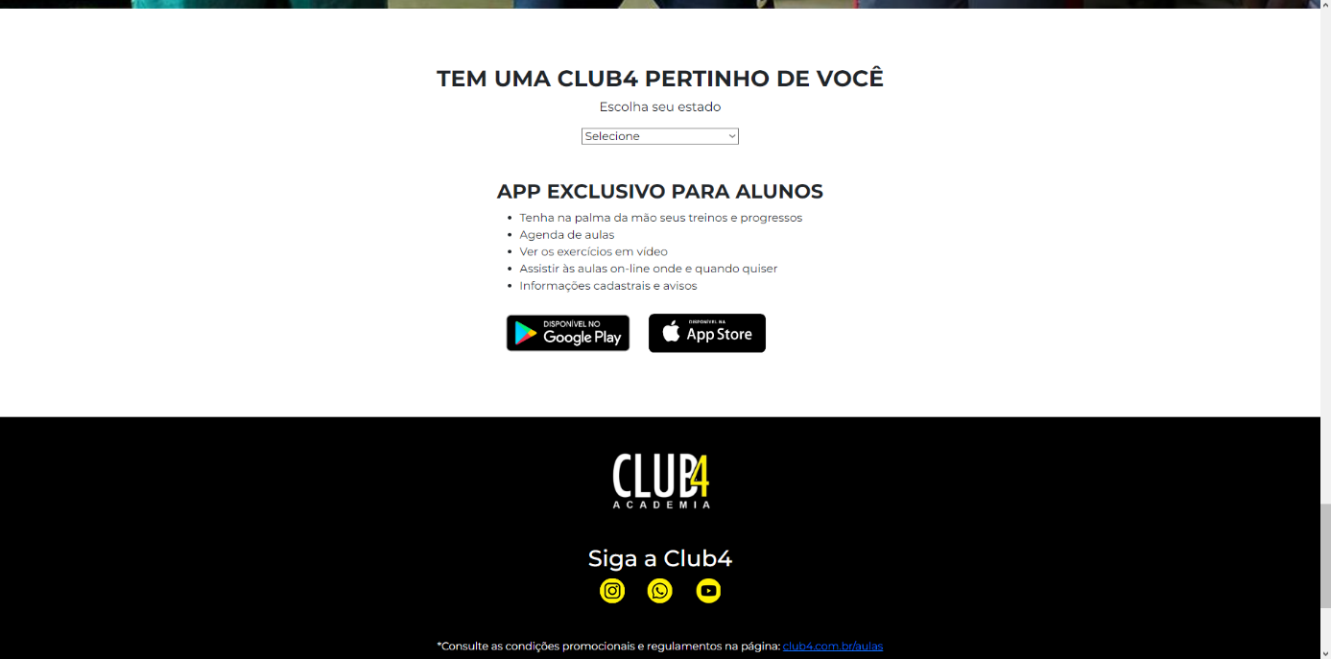

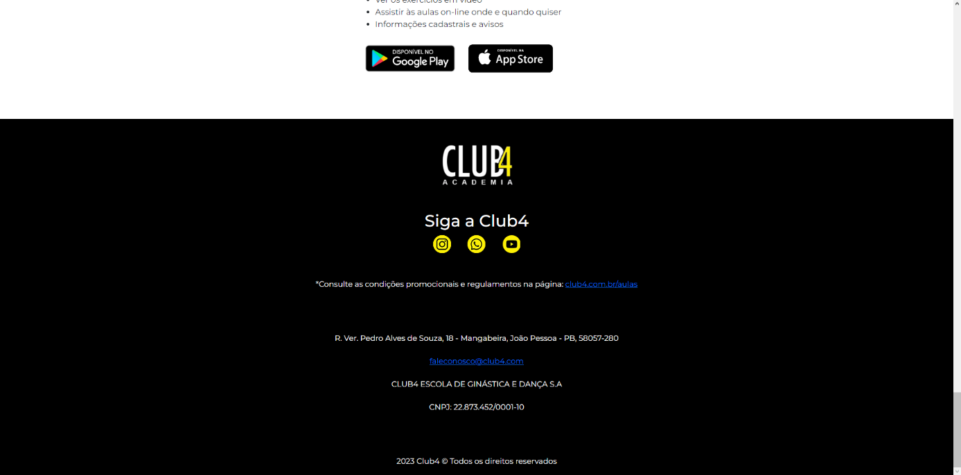

Página “Conheça a Club4”

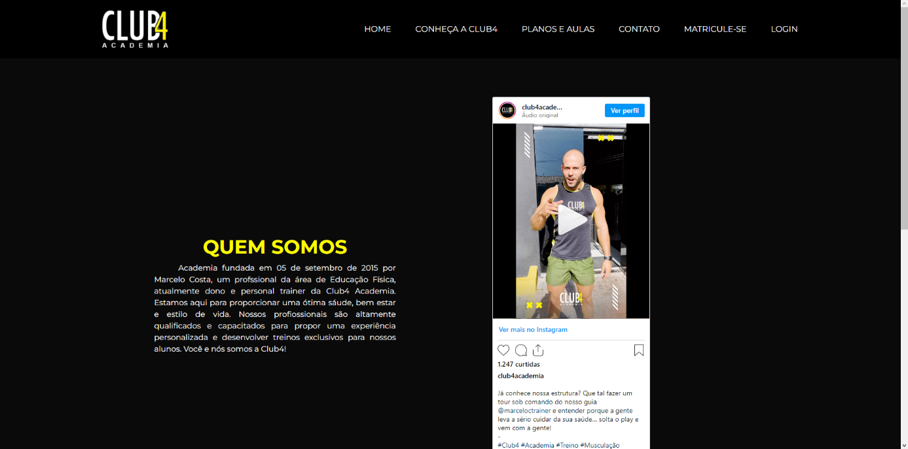

Página “Planos e aulas”

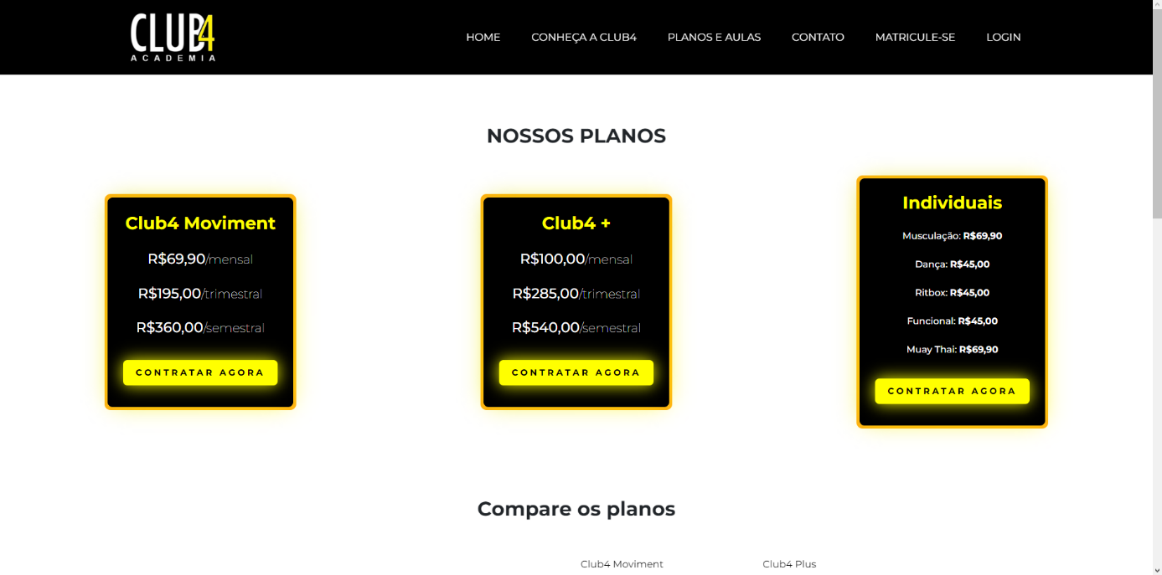

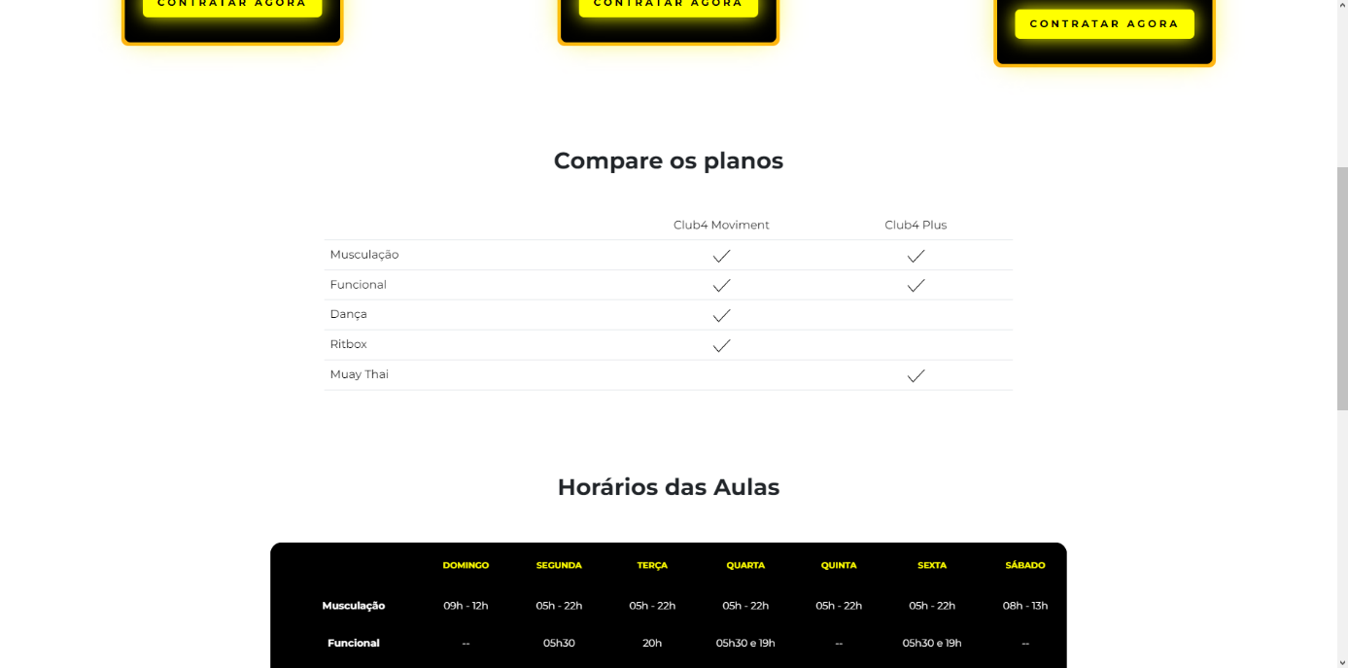

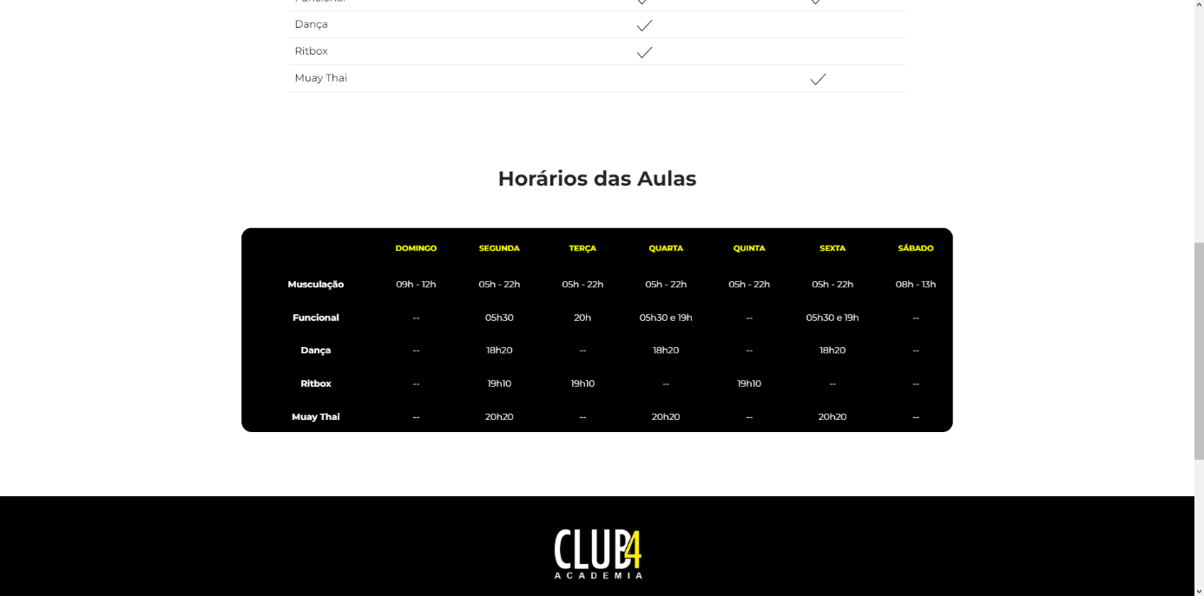

Página “Contato”

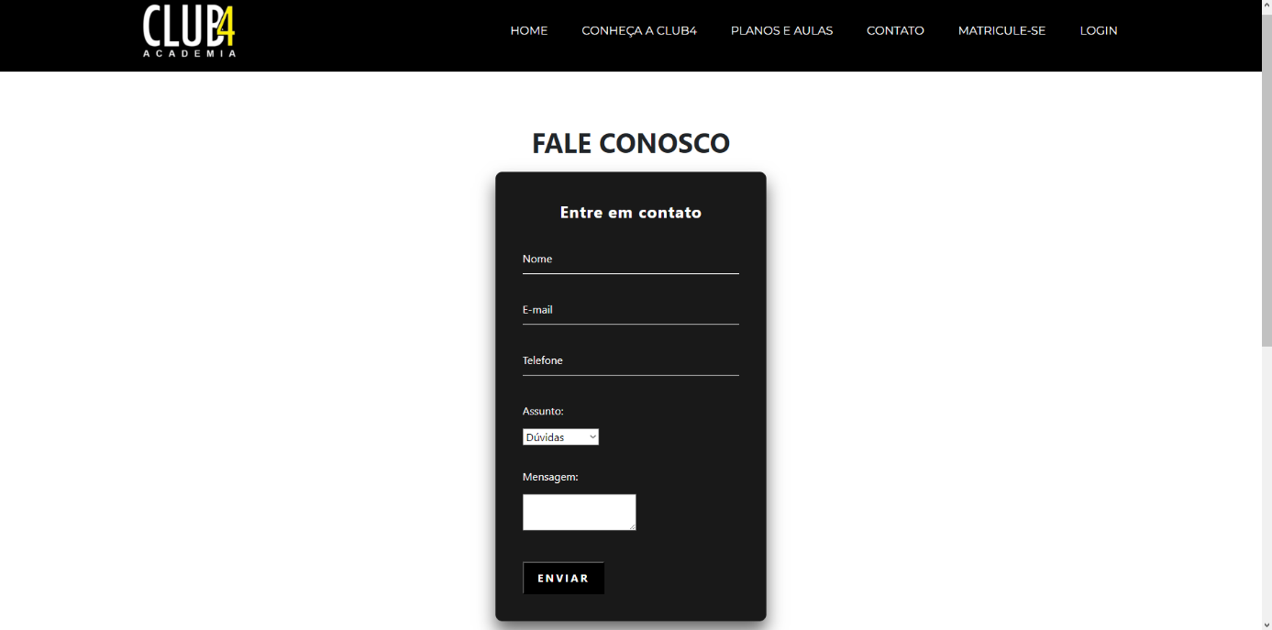

Página “Matricule-se”

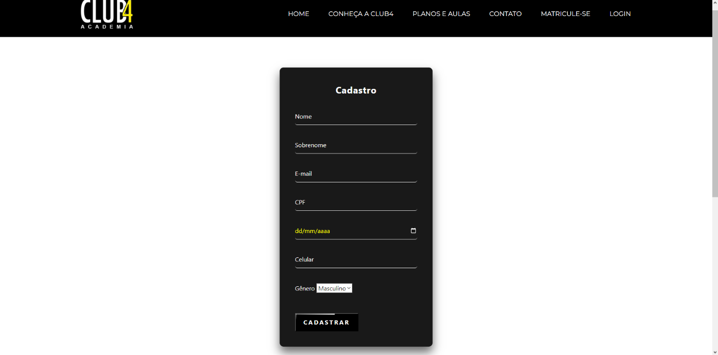

Página “Login”

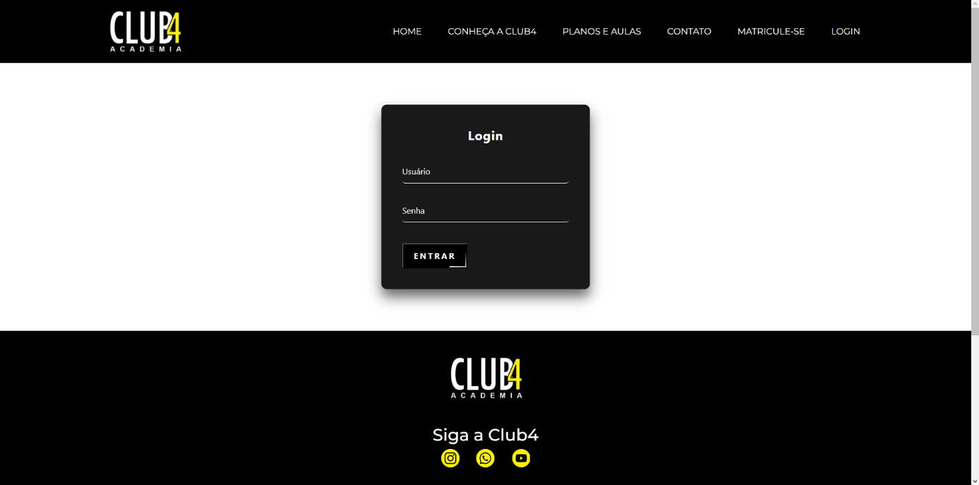

Painel Admin

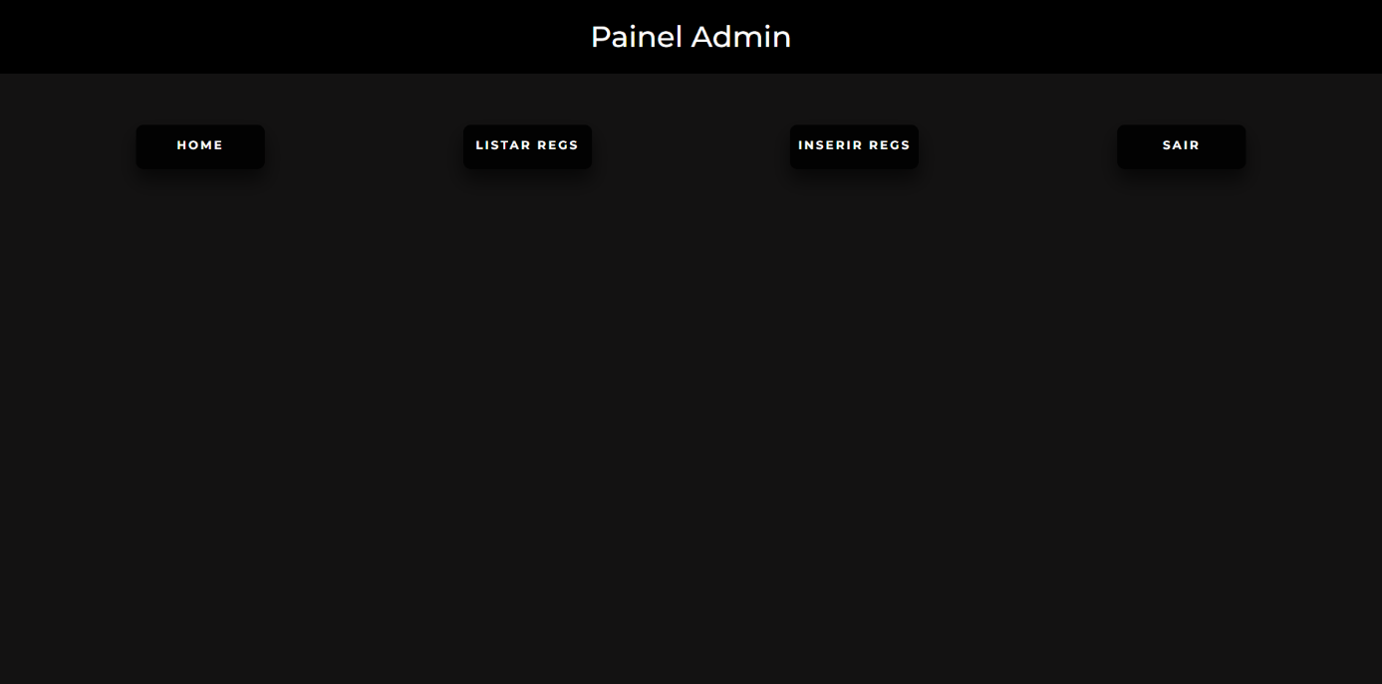

Página “Listar registros”

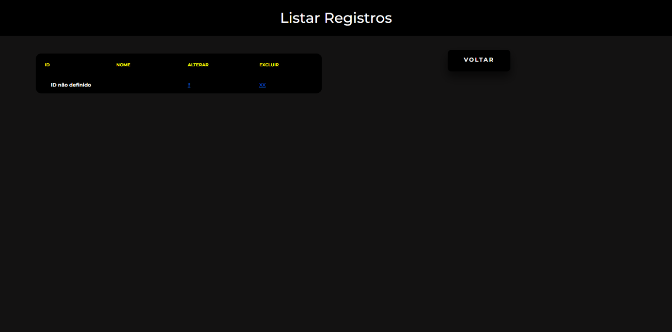

Página “Inserir registros”

